Presseinformation

Liebherr-Raupenbagger R 960 SME erobert den Weltmarkt

⸺

Bagger ist jetzt weltweit lieferbar

Seit 2012 führend in Europa

R 960 SME ist stärkster 60-Tonnen-Bagger

Der R 960 SME ist mehr als ein 50-Tonnen-Kraftpaket – er ist ein echter 60-Tonnen-Raupenbagger. Mit seinem 70-Tonnen-Baggerunterwagen setzt er die Maßstäbe in seinem Marktsegment. Die Weiterentwicklung des R 960 SME, der bereits seit 2012 in Europa lieferbar ist, kam kürzlich auch in Afrika, Asien und Südamerika auf den Markt. Ab sofort nimmt der SME-Raupenbagger auch den brasilianischen und russischen Markt ins Visier.

Colmar (Frankreich), 16. Dezember 2021 – Mit seiner Stabilität und den marktweit höchsten Reiß- und Losbrechkräften punktet der R 960 SME durch besonders hohe Produktivität im Vergleich zu seiner Vorgängerversion. Mit seinem großen Löffelvolumen von 3,7 m³ eignet er sich problemlos zum Beladen von Muldenkippern im Gewichtsbereich von 30 bis 45 Tonnen.

Dieser Bagger, entwickelt und produziert bei Liebherr-France SAS im französischen Colmar, setzt seit 2012 weltweit die Maßstäbe im Segment der 60-Tonnen-Bagger. Der R 960 SME ist seit fast zehn Jahren in Steinbrüchen und Bergbaubetrieben auf der ganzen Welt im Einsatz. Der R 960 SME überzeugt auch durch seinen niedrigen Kraftstoffverbrauch, der online über [den Liebherr-Spritsparrechner](https://www.liebherr.com/de/int/specials/spritsparrechner/tool/kalkulator.html) abgerufen werden kann.

Die Baureihe SME: Raupenbagger für anspruchsvolle Anwendungen

Die SME-Raupenbagger von Liebherr sind für Steinbruchanwendungen konzipiert. Für den Weltmarkt wurden vier Modelle von 44 bis 102 Tonnen entwickelt. Diese Varianten sind mit verstärkten Unterwagen ausgestattet, in die Komponenten aus den höheren Modellen der Standardbaureihe integriert wurden. Beim R 960 SME sind das Komponenten des 70-Tonnen-Standardmodells R 966.

Bei den SME-Raupenbaggern verwendet Liebherr außerdem Gegengewichte entsprechend dem Mehrgewicht der nächsthöheren Modelle in der Standardbaureihe. Dies ermöglicht den Einsatz größerer Löffel, ohne dass die Stabilität der Maschine beeinträchtigt wird. Dank ihrer speziellen Kinematik der Arbeitsausrüstung und spezieller Zylinder bietet die Maschine außergewöhnliche Grab- und Losbrechkräfte, die in dieser Maschinenkategorie ihresgleichen suchen. Insgesamt erhöhen alle diese Maßnahmen die Leistung und Rentabilität der Maschine. Wie bei allen Liebherr-Raupenbaggern von 14 bis 100 Tonnen Betriebsgewicht können die Maschinenführer zwischen vier verschiedenen Arbeitsmodi wählen. Die Hydraulik- und Motorleistung lassen sich so an die Einsatzbedingungen anpassen, dass entweder maximale Leistung und Produktivität bei schwierigen Einsätzen oder ein besonders wirtschaftlicher Betrieb erzielt wird.

Arbeitsumfeld nach den neuesten Standards

Der R 960 SME bietet seinen Bedienern Komfort und Sicherheit. Er verfügt über eine geräumige Fahrerkabine, die unter anderem mit einer permanenten Klima- und Heizungsautomatik ausgestattet ist, und ist mit Windschutzscheibe und Dachfenster aus Panzerglas lieferbar.

Die Fahrerkabine ist zudem serienmäßig mit einem großen 9"-Display ausgestattet.

Über die Firmengruppe Liebherr

Die Firmengruppe Liebherr ist ein familiengeführtes Technologieunternehmen mit breit diversifiziertem Produktprogramm. Das Unternehmen zählt zu den größten Baumaschinenherstellern der Welt, bietet aber auch auf vielen anderen Gebieten hochwertige, nutzenorientierte Produkte und Dienstleistungen an. Die Firmengruppe umfasst heute über 140 Gesellschaften auf allen Kontinenten, beschäftigt rund 48.000 Mitarbeiterinnen und Mitarbeiter und erwirtschaftete in 2020 einen konsolidierten Gesamtumsatz von über 10,3 Milliarden Euro. Seit seiner Gründung im Jahr 1949 im süddeutschen Kirchdorf an der Iller verfolgt Liebherr das Ziel, seine Kunden mit anspruchsvollen Lösungen zu überzeugen und zum technologischen Fortschritt beizutragen.

Bilder

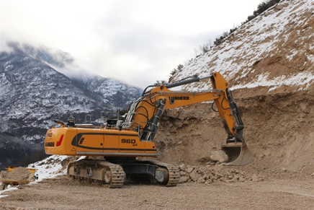

liebherr-crawler-excavator-r-960-sme-1.jpg  
Der Raupenbagger R 960 SME hat sich seit 2012 in Steinbrüchen und Bergbaubetrieben auf der ganzen Welt bewährt.

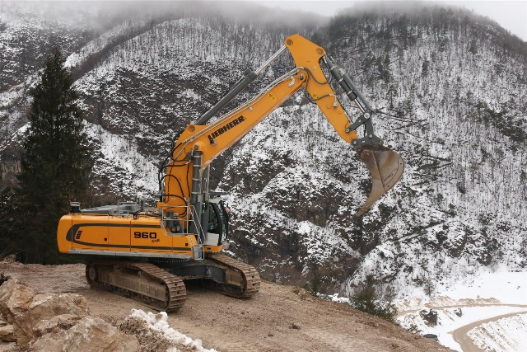

liebherr-crawler-excavator-r-960-sme-2.jpg  
Der Raupenbagger R 960 SME erreicht die marktweit höchsten Reiß- und Losbrechkräfte.

Kontakt

Alban Villaumé   
Marketing-Manager  
Telefon: +33 (0)3 89 21 36 09   
E-Mail: alban.villaume@liebherr.com

Veröffentlicht von

Liebherr-France SAS

Colmar / Frankreich  
[www.liebherr.com](http://www.liebherr.com)